****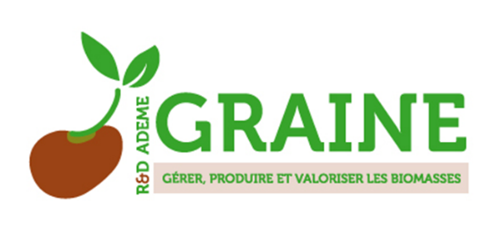

**Pré-Projets APR GRAINE**

*Note aux porteurs de projets : L’analyse des dossiers se fera via la* ***complétude des modèles de pré-projets*** *(ce document)****.*** *Dans OPALE, vous pourrez faire des copier/coller des éléments de contexte/objectifs/description sachant que la version dans OPALE ne sera pas conservée dans l’étape 2.*

|  |  |
| --- | --- |
| **Acronyme :** |  |
| **Titre du projet en français :** |  |
| **Mots clés :** |  |
| **Coordinateur :**  (**Nom / Organisme / Laboratoire)** |  |
| **Partenaires :**  (**Nom / Organisme / Laboratoire)** |  |
| **Coût total du projet :** |  |
| **Aide demandée :** |  |

Le dossier de demande d’aide sera rédigé suivant le modèle ci-dessous (4 pages maximum hors tableau de présentation ci-dessus).

1. Contexte et objectifs principaux (pertinence du projet en fonction de(s) axe(s) sélectionné(s) - capacité à répondre de manière transversale aux enjeux identifiés)

*1 page maximum*

1. Originalité et/ou caractère novateur du projet

*1 page maximum*

1. Description succincte des outils et des méthodes pressentis pour répondre aux enjeux identifiés

*1 page maximum*

1. Identification des impacts environnementaux / sociaux / économiques

*1/2 page maximum*

1. Complémentarité du partenariat

*1/2 page maximum*

*Lister sur la plateforme l’ensemble des équipes partenaires avec leur responsable*

*Dans cette section argumenter sur l’intérêt de ce partenariat*

1. Commentaires